TIÊU CHUẨN VIỆT NAM
TCVN 1597:1987
CAO SU - PHƯƠNG PHÁP XÁC ĐỊNH ĐỘ BỀN XÉ RÁCH
Rubber – Method for determination of tear strength
Tiêu chuẩn này thay thế cho TCVN 1597 – 74, quy định phương pháp xác định độ bền xé rách đối với các loại cao su đã lưu hóa như cao su mặt lốp, cao su săm v.v….. không áp dụng đối với loại cao su cứng (êbônit)
1. MẪU THỬ
1.1. Mẫu thử độ bền xé rách có hình dạng và kích thước quy định theo một trong hai hình vẽ dưới đây:
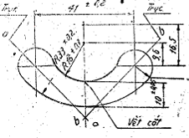
Hình 1
1.2. Độ dày của mẫu thử là 2 ± 0,2 mm. Khi mẫu thử không đủ độ dày cho phép lấy theo độ dày lớn nhất.
1.3. Góc cắt (góc giữa lưỡi dao và mặt phẳng mẫu thử) phải đảm bảo đúng 90º. Để đảm bảo nhát cắt được tốt, phải mài cẩn thận dao cắt và có thể, ngay trước khi cắt, nhúng mép dao vào dung dịch natri cromat (Na₂CrO₄) 0,5% trong nước.
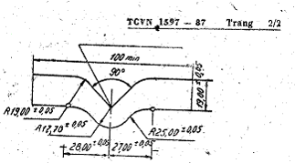
Hình 2
1.4. Nếu dùng mẫu hình 1 dùng lưỡi dao bào mà mép cắt đã nhúng vào nước lã hoặc nhúng vào dung dịch natri cromat đã nói ở phần 1.3, rạch ở chính giữa phía mép bờ cong nhỏ một vạch sâu 0,5 mm.
1.5. Số mẫu mỗi lần thử không ít hơn 5.
2. THIẾT BỊ
2.1. Tiến hành thử với máy thử độ bền kéo có độ chính xác đến ±1%. Tải trọng của máy phải theo đúng quy định của TCVN 1592 – 87.
3. TIẾN HÀNH THỬ
3.1. Dùng đồng hồ đo, đo độ dày phần giữa mẫu với độ chính xác đến 0,01 mm tại ba vị trí và ghi lấy độ dày nhỏ nhất.
3.2. Kẹp mẫu vào bộ phận kẹp mẫu trên máy theo chiều thẳng đứng. Gạt kim ở phần ghi tải trọng về số 0. Cho máy chạy với tốc độ 500 mm/phút đến khi mẫu bị xé rách hoàn toàn.
4. TÍNH KẾT QUẢ
4.1. Độ bền xé rách cao su ($σ_{r}$) tính bằng N/cm, theo công thức:
$σ_{r}$= $\frac{P}{h}$
Trong đó:
P- tải trọng tác động lên mẫu gây xé rách, N;
H - bề dày mẫu, cm
4.2. Xử lý kết quả theo TCVN 1592 – 87

